南京工程学院
工 业 中 心

本科毕业设计说明书

题 目： 自助售货机控制系统设计

专 业： 自动化（系统集成）

班 级： D自集成131 学 号： 234130135
学生姓名： 颜路天
指导教师： 盛国良
起迄日期： 2.20 - 6.9
设计地点： 南京关拉尼电子科技有限公司

毕业设计说明书中文摘要
摘要：
本文主要进行了自助售货机控制系统的设计与验证。本次方案是基于STM32控制器，通过外部输入、输出模块、通讯模块以及显示模块来搭建售货机的模拟平台。控制器使用输入设备获取用户指令，通过GPRS通讯模块和服务器实现Modbus TCP通信来模拟商品交易流程，LCD显示屏给用户提供相关信息，最后通过CAN总线向商品出货机构发送控制指令从而达到模拟自助售货机日常工作的效果。

关键词：STM32控制器 CAN总线 GPRS Modbus

Title Design of Control System for Self-Service Vending Machine

Abstract
This paper mainly designs and validates the control system of self-service vending machine. This program is based on STM32 controller,Through the external input, output module, Communication module and Display module to build a simulation platform for the vending machine. The controller uses the input device to obtain user instructions, Through the GPRS communication module and the server to achieve Modbus TCP communication to simulate the commodity trading process, The LCD display provides information to the user, Finally, through the CAN bus to the goods shipping agencies to send control instructions to achieve the effect of simulated self-service vending machine daily work.

Keywords STM32-Controller CAN-Bus GPRS Modbus
毕业设计说明书外文摘要

目 录
第一章 绪 论 1
1.1 引言 1
1.2 选题背景与意义 3
1.3 研究现状 4
1.3.1 自动售货机 4
1.3.2 微控制器 4
1.3.3 GPRS通讯技术 5
1.3.4 现场总线技术 5
1.4 方案设计 6
1.5 本文的结构 6
第二章 自动售货机控制系统 7
2.1 自动售货机的工作原理 7
2.2 售货机控制系统的需求 7
2.4 售货机的发展前景 7
第三章 硬件设计 7
3.1 总体设计方案 8
3.2 控制芯片的选择 8
3.2.1 可编程逻辑控制器、8051单片机、ARM处理器 8
3.2.2 STM32F407微控制器 9
3.3 网络通讯方案的选择 10
3.3.1 有线网络 10
3.3.2 无线技术 10
3.4 显示模块 11
3.4.1 LCD屏和LED屏 11
3.4.2 LCD控制芯片 12
3.5 CAN通讯电路 12
3.6 电源电路 14
第四章 软件设计 15
4.1 SIM900A通信 15
4.1.1 AT指令 15
4.1.2 TCP/IP通讯 15
4.2 Modbus通讯 16
4.2.1 Modbus报文格式 17
4.2.2 Modbus软件协议栈 19
4.3 CAN通信 19
4.3.1 CAN报文帧 19
4.3.2 bxCAN使用 20
4.4.1 系统初始化 23
4.4.2 主逻辑扫描处理 23
第五章 系统调试 25
5.1 GPRS通讯 25
5.2 CAN通讯 27
5.3 LCD显示 28
5.4 控制单元 28
第六章 结论 31

前 言

自助售货机是日本和美国等国家出现的一种全新的销售运营模式^{[1]}，自助售货机具备运营成本低、监管方便、可以长期不间断工作等独特优势，吸引了广泛的消费者来尝试使用。
进入70年代后，自助售货机进入到蓬勃发展阶段，自助售货机被大量地布放在人流量较为密集且有用户人群和使用需求的场地，如百货商场附近和校园内。人们可以从自助售货机购买到日常生活中常见的零食、饮料和卡券等物品。自助售货机通过实现商品的定制化、性能强大化的发展^{[2]}，赢得了巨大的潜在市场。期初其只能销售固定的、单一的商品品种，但如今呈现了和百货公司、超市、便民店一样，让顾客与售货机通过面对面的无店铺自助购物运营模式完成商品交易。
自助售货机是集成声学、光学、机电学于一体的高科技智能化产品^{[3]}，并在我国也开始得到快速发展。自助售货机系统主要由主控单元、制冷单元、货币识别装置、商品配送装置、传感和检测单元、按键和显示单元、数据通讯和处理等功能单元。其中最关键的部分是主控单元，负责整个设备的系统配置和销售流程。为了确保不同制造厂家所生产的周边设备与主控单元的通讯的统一性，为其制定标准的的通讯协议是十分必要的。
目前自助售货机通常主要采用人工巡回监测的管理模式,运营商的维护人员需要到零散分布的自助售货机站点位置处进行逐一检修和维护工作,并进行缺货商品的补料,这不仅需要耗费大量的人力资源,而且在发生缺货或者设备故障时不能及时被发现和处理,在一定程度上对自助售货机运营商的投放收入造成了影响。针对这种现象,本文设计了基于无线通讯技术的自助售货机控制系统,将离散的自助售货机通过移动网络互连起来,对各个销售站点实行在线监管,解决了设备出现故障、缺货等异常情况时信息不能及时自动捕获和及时处理的问题。

第一章 绪 论

1.1 引言
自助售货机的来源最早可以追溯到上古时代的古埃及。当时有一种装置，只要将钱币投入该装置，对应容量的水就会自动流出来，不需要人工干涉，这就是自助售货机的起源，
1925年美国出现了能够购买香烟的自助售货机，随后又出现了贩卖其他各类常见商品，如车票、电影票的现代自助售货机。现代自助售货机的种类、构造和功能随着销售商品的特色而各有千秋。一般的自助售货机由钱币单元、交互单元、商品存储单元等组成。货币单元是自助售货机的核心部分，它的主要作用是甄别交易钱币的真假，筛选出不同类型的钱币，结账金额计算。顾客在投入足够的钱币且达到本次交易所需金额后，则售货机启动发货动作，并进行余额结算。交互装置用来为顾客提供商品购买信息和交易状态。仓储单元用来保存商品，当接收到控制器下达的商品出货命令时，将相应的商品送至取货处。
70年代以来，出现了搭载微控制器来完成设备运行^{[4]}、利用IC卡代替钱币进行支付的各类新型自助售货机，通过网络装置和计算机连接后来实现更大规模的设备链，如无人化商场、车站的自助售票、银行的ATM机等。
进入21世纪,自助售货机正在向功能化发展，使以后的自助售货机不单单拥有售货功能,还要更加的多元化、人性化，如移动支付、设备远程监管、丰富的广告投放等。自助售货机控制器作为自助售货机的心脏,复杂程度也随着功能不断增强而增加,VMC上挂接的周边设备除了用于支付的钱币装置之外,用于监控设备状态的短信单元、用于保证出货可靠性的掉货检测单元以及用于给用户提供消息的语音单元和自助广告演示单元等都出现在自助售货机控制器的外围。
虽然国内自助售货机研究开始较晚，但国内目前对自助售货机的研究已经相对比较成熟。随着高兴技术的不断涌现，自助售货机系统所搭载的技术手段和成果也越来越多。
在硬件控制电路方面，控制单元通常都是由CPU来完成逻辑控制和设备管理，处理器包含8位、16位以及更高端的32位高性能控制器。借助外加的驱动电路和其他功能单元，来完成售货机的运行控制和其他动作的实现。
随着生活水平的提高，人们对付款结账方式也产生了更多的需求，主要包括安全性、快捷性、多样性。目前使用IC卡^{[5]}作为付款手段的自助售货机也十分常见了。顾客选用IC卡结账时，售货机会读取卡上余额信息并指示顾客可以购买的商品以及交易后的剩余账户余额，对顾客来说十分便利。
随着自助售货机使用数量的不断增多和普及，对设备相关数据信息的管理也成为自助售货机设计时讨论的重点内容。顾客在自助售货机上完成消费后，需要进行相关的数据统计工作，包括商品数量的统计、收益资金的统计等。只要能良好的完成销售信息的统计与管理工作^{[6]}，就可以有效较少系统的运营成本，同时能够使企业第一时间、准确地掌握市场需求和商品销售信息。
在网络技术大力发展的今天，借助无线网络通讯可以方便的实现运营信息的统计与分析，通过GPRS网络，也可以通过蓝牙、WIFI等方式，目前国内外比较流行、使用也较多的是采用GSM/GPRS来实现网络数据传输。
由此可以看出，自助售货机已经不单单是一种只负责完成商品贩卖的机器，随着现代通讯技术，软件技术和网络技术的飞速发展，它也必将成为日后信息生态圈中的高新技术产品。

1.2 选题背景与意义
自助售货机被认为是一种全新的零售经营模式，已经在很多发达国家得到了大量地使用和飞速的发展。根据相关资料数据,仅仅在美国，自助售货机的运营总额每年就可达上亿美元,同时每年还在以大幅度的趋势在上涨。
24小时不间断工作的无人自助售货系统可以避免占用大量的人力资源和时间因素的限制，让不同作息节奏的各类消费人群都可以使用到，在当前快生活节奏较快的消费人群中广受欢迎。虽然中国开始研制自助售货机才刚刚开始，起步的比欧美稍晚，但却有着后来居上的趋势。无论是在运营成本还是消费体验方面，都比超市和实体零售店有更多优势。
相比于国外起步较早、沉淀了一定的技术经验等优势，这些潜在的强劲竞争力以及国内对售货机的大量需求,对国内自助售货机制造来说,既是挑战也是机遇，而且当前通讯技术和计算机技术的发展也为国内自助售货机监控管理系统的研发提供了一个很好的垫脚石。企业只有通过努力研发和准确的市场调研, 才能在未来广阔的售货机市场占有一席之地。
目前中国的售货机日常维护是通过工作人员按时的定点巡查来得知商品库存情况和故障状态信息，不仅造成了大量人力资源的浪费，同时也使得加货处理不能及时，影响了正常的商品销售，这是售货机运营商所不想看到的。对售货机实行远程监控，将缺货数据、缺币数据和其他系统故障信息借助网络，传送到后台的远程监管平台^{[7]}，就可以及时掌握自助售货机目前的工作状态和库存情况，便于运营商及时完成设备维修和商品补货，从而防止影响消费的顺利进行。
在科学技术飞速发展的今天，人们已经开始意识到自助售货机的大规模经营必定要和网络化管理相结合，将售货机的运营状态以及系统故障等数据经过网络实现监控^{[8]}。国内已有利用网络和网络互连的自助售货机终端，从而使设备检测工作远程无人化，补货及时化。鉴于中国无线网络^{[9]}覆盖较广，自助售货机的离散式在线监管将会是将来自助售货机发展的总体形势。

1.3 研究现状

1.3.1 自助售货机
随着自助售货机的快速发展，国内售货机厂商也相继推出了许多不同类型的产品，大有百家争鸣、百花齐放的形势。目前市场上运营的自助售货机几乎都是通过硬币或纸币现金进行支付，对于消费者而言，不仅要随身携带零钱，而且还要确保能被售货机正确识别，在一定程度上可能会影响顾客的使用体验。
随着现场总线技术和网络通信技术的发展，很多售货机设备都开始加入设备网^{[10]}，从而实现一个范围内多设备的监控和管理，这给设备的运营与维护提供了便捷。但是由于售货机布置地点的随机性，导致现场布线成了需要考虑的一个问题。
传统售货机的维护多采用人工巡检的方式，维护人员按照规定的时间和路线进行设备检查，不仅在后期维护效率上存在极大的问题，而且不能做到实时的定点检修，解决出现故障问题的售货机，必然会对运营商的日常销售造成了影响。

1.3.2 微控制器
微控制器是通过将CPU^{[11]}、存储单元、定时计数器和必须的外部I/O引脚等都集成在一块硅晶体芯片上的微型计算机。和其他芯片不同的是微控制器通常只需要一些简单的外围辅助电路，如时钟振荡器（提供运行脉冲）、复位电路等就可以构成一个对特点对象的控制系统。
目前单片机主要存在两种架构：哈弗结构和冯·诺伊曼结构。前者是一种将数据与程序指令的存放分离开的存储器结构。CPU首先到程序指令储存区中读取程序指令内容，通过译码后获得数据地址，再去指定的数据储存区中获取数据，并执行下一步的处理动作。程序区和数据区分开使得两者的读取动作可以同步执行，从而使指令和数据的地址位宽互相独立，减少了相关限制。如Microchip公司的PIC16芯片的程序指令宽度是14位，而数据宽度则是8位。

1.3.3 GPRS通讯技术
GPRS是一种用来进行快速数据通信的技术，具体手段是通过"分组"的方式将资料传送到用户设备上。通过GPRS上网的方法与WAP并不同，用WAP上网就如在家中上网，先"拨号连接"，而上网后便不能同时使用该电话线，但GPRS就较为优越，下载资料和通话是能够同时进行的，并且是实时在线的，每次上网的时候可以免去重复登陆，不收取在线时间费用，只收流量费，比较节省费用。而GPRS的最大优势在于：它的数据传输速度不是WAP所能比拟的，这使得在传输大容量数据，如照片、音乐、文件时将会有完全不同的全新体验。

1.3.4 现场总线技术
现场总线是一种将多个设备挂载在同一条通讯线路上，通过设备地址的方式来实现站点间数据通信的技术。通过在生产现场布置几条总线电缆就可以实现多个不同装置的数据交换，不但大大节省了施工成本，更重要的是避免了现场布线的复杂性和信号干扰，用户通过单一的总线接口便可以达到控制全部设备的目的，简化了监控中心监管系统的使用复杂性和不易维护性。
由于生产现场和工业现场的温度、湿度和电磁干扰环境一般较为恶劣，所以现场总线通常采用双绞线来进行信号传输，从而尽量避免外部干扰对通信质量的影响。传统的设备仪表多采用模拟信号进行传输，虽然电流信号可以减少信号衰减，但这还是意味着需要为每台仪表布置一段电缆。通过现场总线和工业仪表相结合的方式，能够将目标信号经过测量后转换成通过总线协议发送到总线上，且所有仪表无需重复布线，极大地简化了系统构造、提高了系统的可靠性。

1.4 方案设计
本课题以微控制器为核心，通过采集输入设备信号来获得用户请求，通过网络模块与远程服务器连接并进行数据交换来模拟支付流程，同时通过显示装置与用户进行交互，最后通过发送动作指令通知发货机构执行发货动作。
方案一：通过基于C51内核的51系列控制器作为CPU，配合GPRS模块来完成与远程服务器的连接；通过使用移位寄存器74HC595来扩展I/O口数量以便使芯片有足够的硬件资源能获取用户输入指令和控制LCD设备；选用外接CAN控制器SJA1000A来搭建CAN通讯电路。
方案二：采用ARM-M4内核的STM32F4微控制器为核心进行售货机控制系统的设计，通过全双工同步串口与GPRS模块（SIM900A）来搭建与远程服务器的TCP/IP连接；通过键盘输入来实现用户指令模拟购买商品并通过LCD屏幕显示相关信息，最后使用芯片内部集成的bxCAN讲出货信号发送给机械动作执行机构。
通过研究与对比，方案二具有硬件设计简洁可靠、硬件资源相对较为充裕（I/O数量、ROM和RAM容量）、工作性能较强且稳定等一系列优点，所以最终我们将方案二作为此次课题设计的使用方案。

1.5 本文的结构
本文以自助售货机的自主运行和支付为中心，展开了以STM32控制器为核心、搭载相关硬件模块来实现TCP通讯和CAN通讯，从而达到售货机控制系统与远程服务器的数据交换和对辅助功能单元的控制。本文共分为六章，每章的主要内容如下：
第一章简要的介绍了自助售货机的选题背景、发展历史和研究现状，以及相关使用到的技术的发展情况。
第二章分析了自助售货机的主要工作原理和控制需求，以及和其他控制系统的不同之处，最后分析了自助售货机的发展前景。
第三章进行了自助售货机控制系统硬件电路的设计与选型工作，主要包括主控制器、网络通讯模块、LCD显示模块以及CAN通讯电路等。
第四章在售货机控制系统的硬件平台基础上进行了系统软件的开发与调试，包括GPRS模块、LCD显示屏、输入按键和主逻辑程序的程序设计。
第五章：结合硬件和软件，进行系统的整体调试。
第六章：对全文的研究工作进行了总结。

第二章 自助售货机控制系统

2.1 自助售货机的工作原理
自助售货机是一种让顾客自主选择商品、投币支付并完成出货的设备。每一种商品都会对应着一个选择按钮，而那些放在展示柜上的其实都是对应商品的展示品，是用来为消费者进行导购的。当我们按动按钮时，指令信号会传输到主控单元被处理，系统在确定商品信息后进入预支付状态，如果在规定时间内系统检测到支付完成，则会控制发货机构动作，这时存储单元中相对应的仓库门就会被开启，然后我们就可以在取货处拿走我们购买的商品了。至此，顾客和自助售货机就完成了一次商品购买，随即系统继续进入空闲状态，等待下一次会话发生。

2.2 售货机控制系统的需求
自助售货机往往被布放在一些人流量较多的场合来实现用户自助购物^{[14]}，顾客通过对应商品附近的选择按钮来确认购买，售货机收到输入信号后进行交易处理流程并提示顾客进行支付，交易成功后，通知商品存储单元进行商品下放并提示用户取走商品。同时和远程数据库系统进行商品信息的同步。
鉴于以上特点，一台自助售货机应该拥有以下基本功能：根据用户输入信息确定商品信息、和用户进行交互并提供交易信息、能安全有效的处理现金交易或其他支付方式、完成下放用户所购买的商品并完成商品数量变化后的信息统计，和管理平台实现数据同步。

2.4 售货机的发展前景
随着生活质量的提高，科学技术的发展，人们越来越偏向于自助式服务模式，这也避免了消费者和销售者之间因为差异原因所可能产生的潜在问题。通过移动设备、IC卡等其他手段来代替现金支付已经越来越普及，这有效的解决了交易过程中出现的假币风险。虽然自助售货机目前还存在一定问题，但是这种零售模式必定会成为未来的主要趋势，发展前景十分广阔。

第三章 硬件设计

3.1 总体设计方案
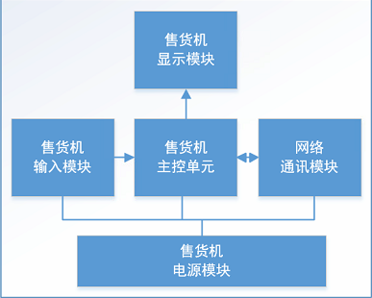
自助售货机控制系统一般由主控制器、用户输入装置（按键）、显示装置（和用户交互或投放广告）、网络通信装置和电源装置组成。图1为自助售货机控制系统系统的硬件组成框图：

图3-1 系统框图

3.2 控制芯片的选择

3.2.1 可编程逻辑控制器、8051单片机、ARM处理器
可编程逻辑控制器使用软件的形式模拟了大量的继电器供用户使用，使得硬件部分只需要包含一些必须的输入、输出和电源模块。同时PLC一般都提供较多的I/O口方便使用，虽然用于售货机这样有大量输入与输出的场合比较合适；但是由于需要学习相关指令编程且价格较贵，无疑增加了使用成本。
51单片机是当前使用最多的8位控制器之一，具有结构简单，使用便捷，上手容易等优点，但是由于硬件资源限制，常常需要外接辅助芯片来实现功能拓展从而复杂化了硬件电路；同时由于结构特性决定了其工作频率较低，不能很好的满足自助售货机这样的控制场合。
STM32单片机是一个基于ARM-Cortex内核、采用32位精简指令集（RISC）处理器架构的高性能微控制器，拥有体积小、功耗低、性能高等相关优点。芯片内部集成有大量功能模块（外设）使得单个芯片就可以搭建起控制电路的“半壁江山”，不仅简化了电路还增强了电路的可靠性。同时，由于多级流水线的设计和工作频率的提升，其指令执行速度显著提高。
综上所述，本课题使用STM32F407单片机作为设备控制器。
    - STM32F407微控制器
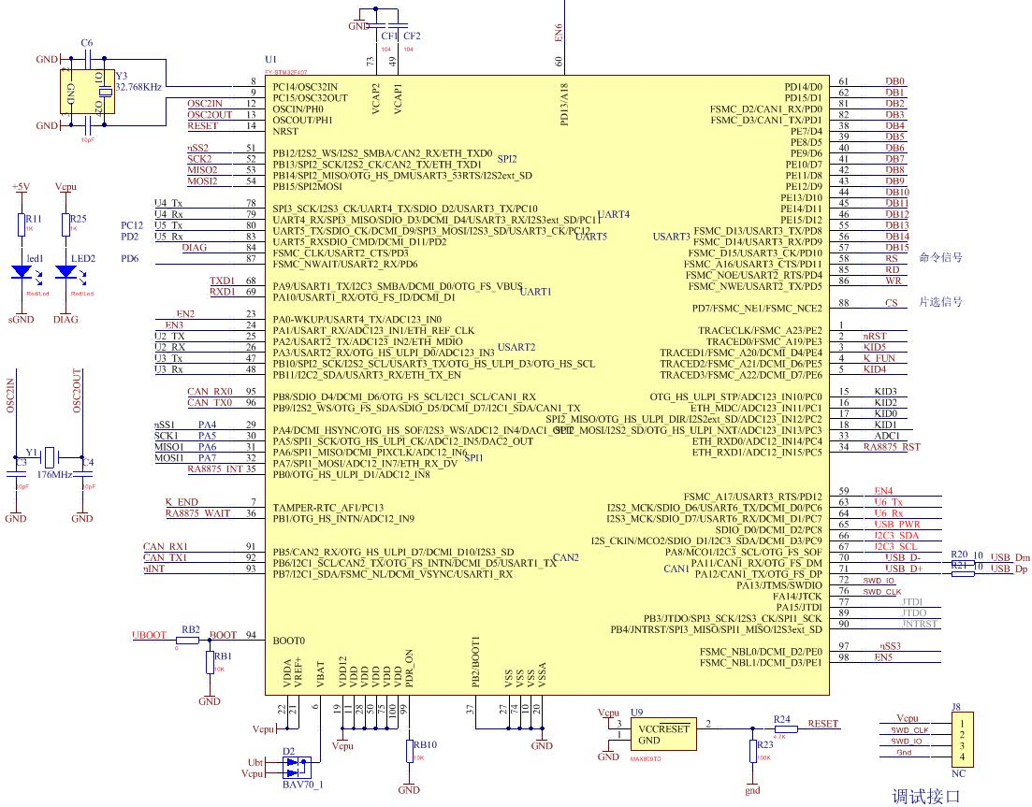
ST针对不同应用领域和需求推出了很多系列的32位控制器，STM32F4是刚推出不久且属于性能较强、性价比极高一个分支，核心频率可以达到168MHz。其内部嵌入了单周期单精度运算指令集和FPU浮点计算单元，加强了数据处理能力。多个SPI、I2C/IIS、USART以及新增的照相机接口、USB高速OTG接口使得芯片本身的扩展功能十分强大，可与外接模块快速搭建出硬件平台；超大容量的片上ROM和RAM足以满足日常控制需要。
图3-2 STM32F4控制器电路

STM32F4特点：
超快速数据传送：由于使用了AHB（高级高速总线）总线矩阵和DMA（直接存储器访问）控制器，可以实现指令执行和数据传输同时进行，从而提升了数据的传输速率。
FPU（浮点单元）：集成了单精度浮点计算单元，在进行复杂控制计算时会让执行速度和效率有相当大的提升。
高集成度：芯片内部集成的数据存储区（ROM）可以达到1024KBytes，，程序存储区的容量也高达192Kbytes。
Camera接口：通过8至14位的相机接口可实现与CMOS的camera传感器相连，且通讯速率可以达到67.2Mbytes/s。
硬件加密/哈希处理单元：AES128、192、256、Triple DES、HASH (MD5, SHA-1)。其中AES-256下的可达到149.33Mbytes/s的执行速率。
其他接口：高达100Mbps的Ethernet MAC10/100以太网接口、支持MII和RMI接口、2个支持OTG功能的USB单元、专业的音频锁相环和2个支持全双工运行的的I2S接口。
通讯接口：6个UASRT；3个SPI；3个I2C；2个CAN；1个SDIO。
模拟：2个12位的DAC模块；3个12位ADC模块。
多达17个定时器：工作频率可运行到168MH的16位和32位的定时器。
其它外设：CRC校验单元、真正不重复的随机数生成器、外部存储器接口、存储器加速器（在FLASH中相当于零等待执行状态）。
调试模式：串行调试和JTAG接口（可通过多种调试器和调试接口进行在线调试或程序烧写）。

3.3 网络通讯方案的选择

3.3.1 有线网络
单片机想要通过有线网络完成TCP通讯，需要通过以太网接口芯片来实现。常见的以太网接口芯片可分为软件协议栈和硬件协议栈。
软件协议栈芯片是指只能提供到MAC功能，但用户需要在程序中用代码来实现TCP数据的发送与接收，虽然厂家会提供现成的驱动，但由于需要不停的快速轮询，所以会花费较多的时间来完成数据刷新。典型的芯片有SPI接口的ENC28J60和并口的RTL8019S。
硬件协议栈芯片是指芯片本身自带了TCP/IP协议处理能力，无需人为干预通信过程，用户可以借助中断信号和查询对应状态寄存器的值就可以便捷的完成和以太网控制器太网之间的数据发送与接收。常用的芯片有SPI接口的W5500和串行接口的IPORT。
但是由于自助售货机的摆放位置相对不固定，如果使选用有线网络，那么对现场的布线必定造成一定的影响；同时线缆成本和施工费用也是需要考虑的。

3.3.2 无线技术
如果能通过无线网络的方式让设备联网，那么售货机在安装时将变得非常轻松，只需要提供设备电源即可，这在一定程度上节约了运营成本。
GPRS（通用分组无线服务技术）是当前最广泛的使单机设备接入网络的无线解决方案。单片机只需通过串口和GPRS模块连接便可以实现联网功能，让设备变成“在线”状态。
SIM900A是一款高集成度、高可靠性的双频段GSM/GPRS模组。内部集成了功能强大的ARM9216EJ处理器核心，内置了硬件TCP/IP通讯栈，用户通过对应的控制指令便可以很容易使用TCP/IP协议。单片机通过串口发送AT指令来向模块发送、获取数据，极大的简化了用户的使用步骤。
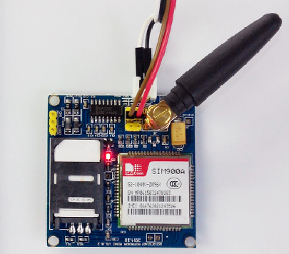
通过比较与分析，对于售货机这种使用场景比较特殊的设备，采用GPRS无线模块来实现远程通讯是最合适选择，故我们选用SIM900A模块来完成系统搭建。
图3-3 SIM900A模块

3.4 显示模块
目前常用的显示屏幕包括LCD屏和LED屏，两者的主要区别可以认为是前者属于被动发光，而后者会主动发光，所以带给人的视觉效果会有所不同。

3.4.1 LCD屏和LED屏
LCD就是我们常听到的液晶显示器，因为具有众多优点而被人们大量的作为显示材料使用。液晶显示器虽然形状和尺寸有较大差异，但其原理基本上都是相似的：在两个面板之间夹着一层经过特殊工艺制程的荧光膜，在电压信号的控制下会发出光信号。配合驱动控制器即可实现任意图形的显示。
LED显示屏是集光学、电学、控制等学科于一体的高新技术产品，通过将发光二极管按照一定规则进行排列组合，通过电压进行显示控制的一种显示器件。因为本身是主动光源，所以通过LED技术可以研制出显示效果更好，色泽更鲜艳的显示装置。由于是通过低电压进行显示驱动，所以LED屏拥有工作耗电少、使用寿命长、故障率低、观看距离远等特点。但是由于目前尺寸受限且价格较高，故市面上很少能看到。
结合两者特点，我们选择使用技术相对成熟和使用较普及的LCD液晶屏来作为设备的信息显示装置。

3.4.2 LCD控制芯片
LCD显示控制器是用来将接收到到的不同类型的显示数据和控制信号转换为液晶屏的输入信号，从而完成像素的填充来进行显示。同时还要保证显示的刷新率不变。LCD显示控制器在处理图形信号时通常需要两个步骤：首先根据芯片参数计算出水平和垂直两个方向各自对应的像素缩放比例，然后使用图像插入技术将新的像素插在原图像素之间，并最为最终像素显示。
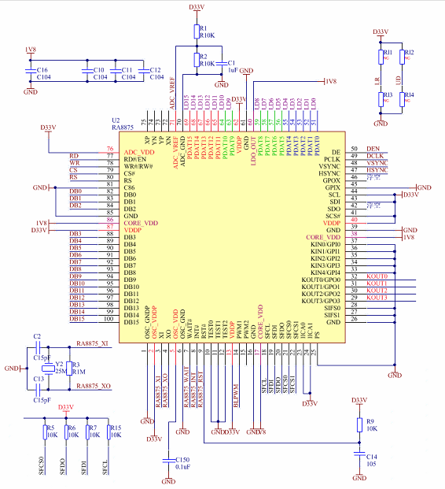
瑞佑RA8875是一个集成了绘图和文字2种显示模式的2层液晶屏驱动控制器。在实际使用过程中，芯片最高可以实现高达800*480点分辨率尺寸的LCD屏的控制。芯片同样提供并行的8080/6800式微控制器接口，通过搭载的硬件加速功能，使得在大量数据传输和刷新工作进行时不会受到速率瓶颈限制。设计时，仅需简单的外围电路即可完成系统搭建，极大的简化了工程人员的开发进度。
图3-4 RA8875显示电路
  - CAN通讯电路
现场总线技术是近些年刚兴起的新技术，而CAN（控制器局域网络）总线刚好又是当前使用比较广泛的总线技术，在现场测量和工业自助化等领域已经拥有了大量的使用案列和广阔的使用前景。
CAN收发器借助总线上的2根线之间的电压值来确定总线当前所表示的逻辑数值。在任何时刻，总线上只会存在2种状态：显性状态和隐性状态。总线上的两根线为与操作时，对应状态被认为是逻辑低，隐性电平被认为是逻辑高。“显性”的意思有点类似于“与操作”，就是当总线上只要有一个单元输出该状态，则整条总线上必定呈现显性电平；相反，“隐性”有点类似于“或操作”，必须在所有的站点都输出隐性值时，总线上才最终呈现为隐性值。
STM32F4芯片中集成了双路bxCAN（基本扩展CAN）外设,可与CAN网络进行交互，该外设支持2.0A和B版本的CAN协议，比特率高达1Mbps的bxCAN内核，同时为每个CAN提供了256字节容量的数据存储区。它们都可以用来接收和发送2种不同帧格式的数据包。每个CAN都配有三个用于发送消息的邮箱，两个3级接收FIFO以及28个可共享的滤波器组用来选择需要接收的消息对象。目的就是通过最少的CPU负载来管理大量接收到的收入消息，并根据用户指定的优先级完成消息发送。
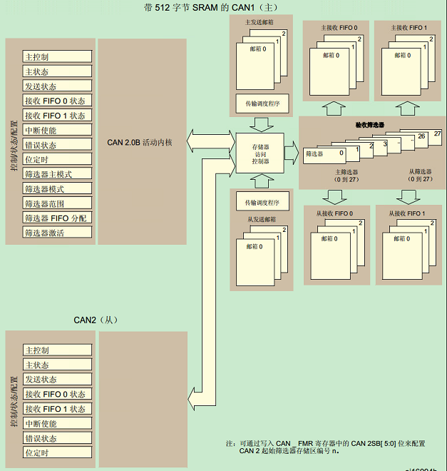
图3-5 STM32F4双CAN框图

和其他总线类似，CAN也需要通过接口芯片将数字输出信号转换成电平（差分）信号来挂载到总线上。CTM1050是一个具备电气隔离功能的快速CAN收发器模块，该收发器上集成了所有完整的用于CAN信号隔离及CAN信号收、发器件。
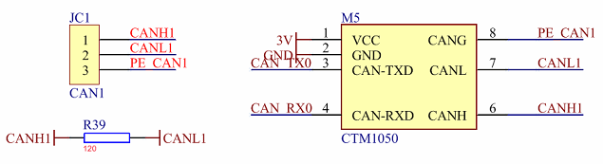
与以往的硬件设计方案不同，由于CTM1050内部集成了电器隔离单元，所以无需任何外加元件即可实现DC-2500V隔离电压的收发电路，接口简洁、易于使用；和TJA1050一样，CTM1050符合ISO相关标准，因此，在后期维护使完全可以和其他符合ISO标准的CAN收发器产品替换使用，是进行控制系统开发时的理想选择。下图是CTM1050的硬件接口电路：
图3-6 CTM1050接口电路

3.6 电源电路
电源是整个控制系统能否稳定工作的重要因素，该系统中主要包含24V电源、5V电源和3.3V电源；首先通过开关电源来获得DC-24V，之后它再作为控制系统中其它电源电路的输入，从而使所有单元都有电能供给。
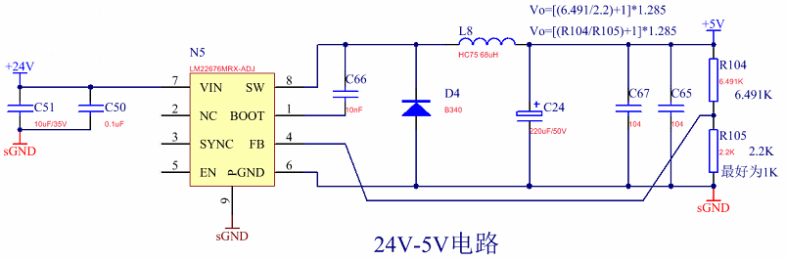
LM22680是单片集成式电源稳压芯片，输出负载驱动能力高达2A，具有优异的线路和负载调节特性。下图是LM22680的经典应用电路：
图3-7 LM22680电源电路

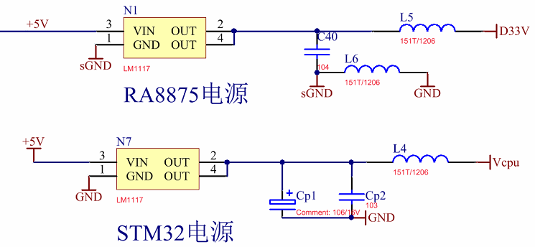
LM1117是常用的高性能低压电源转换芯片。其输出压差在1.2V左右，输出电流能力可以达到800mA,同时LM1117内部还具备过载与过温保护。考虑到芯片的驱动能力有限，同时为了减少相关干扰，我们将主控芯片STM32和RA8875的3.3V电源独立开，如下图所示：
图3-8 LM1117-3.3V电源电路

第四章 软件设计

4.1 SIM900A通信
SIM900A是一款工业级GSM/GPRS双频通信模块，特点是性能强、接口丰富、功能完善，芯片提供语音、短信、GPRS数据服务，可以适应各种不同需求的领域。模块在硬件上通过串口和外部控制设备进行通讯，通过RS232/485电平转换芯片可以很方便的接入到不同的控制系统中去；软件上通过标准的AT指令来进行数据写入、读取在内的所有工作。

4.1.1 AT指令
AT指令通常用于PC或设备控制单元和终端设备之间的连接与通信，并且采用标准串口的方式来进行数据传送，大大简化了设备的控制。用户可以通过AT指令来实现和GPRS模块之间的数据交换和参数配置。AT指令使用”AT”或”at”作为起始信号，以回车<CR>作为结束信号。模块的响应数据一般接在其后，具体格式为：回车符+换行符+响应数据+回车符+换行符。

4.1.2 TCP/IP通讯
我们的计算机在进行网络通讯时，必然离不开TCP/IP协议集，它消除了不同设备之间“交流”的障碍。TCP/IP是互联网通讯中最基本的协议，定义了设备通过何种方式接入Internet以及之间的数据传输标准。
通过SIM900A模块的网络通讯功能，我们可以实现与远程服务器的TCP/IP通讯，并在此之上完成Modbus TCP数据包的发送与接收。

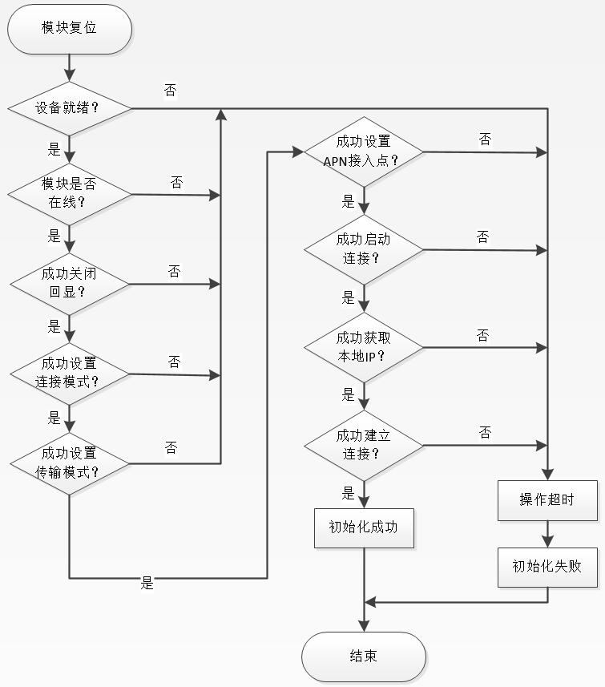
图4-1 GPRS模块初始化流程图

4.2 Modbus通讯
Modbus是一种单主多从的响应式通讯模式，不同于CAN总线，Modbus只是规定了协议层而不关心数据链路层和物理层如何实现。通讯网络上只允许存在一个主站点且不分配站点地址，主站通过指定地址来向对应从站发送查询命令，也可以通过广播（将从站地址设为0） 的方式进行统一的配置。从站的地址范围从1到247.Modbus标准通信协议可以在多种传输介质上使用，只要保证数据帧能正确无误的被传送至所有单元，常见的有Modbus-Serial、Modbus TCP。
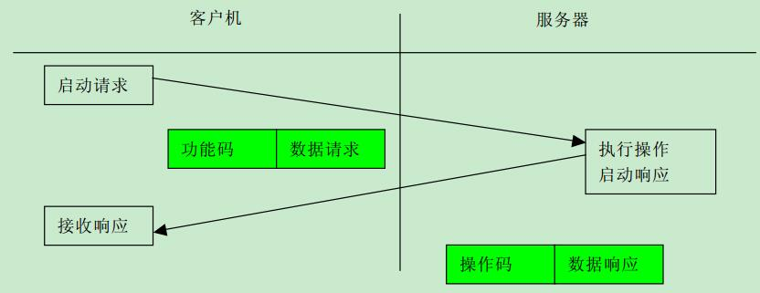
Modbus是基于查询/响应模式的通讯协议，通讯请求总是由主站发出，一种是针对特定从站地址的单一查询，另一种是对所有站点发送相同数据时的广播包。从站收到查询指令后，首先根据指令和地址判断自己是否需要进行响应。在进行响应时需要根据解析查询指令中的寄存器地址和长度并准备好相关数据并返回，当检测到相关错误时还需发送异常数据包。从站与从站之间不允许进行通信。Modbus是最早被应用于工业现场的总线协议，不同厂家的设备通过此协议可以无障碍的完成系统搭建。
图4-2 Modbus事务处理

4.2.1 Modbus报文格式
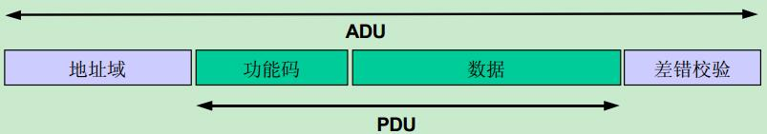
Modbus通讯报文的组成格式可表示为：表头+功能码+数据区+校验码。
图4-3 通用Modbus帧

其中功能码和数据区对于不同形式的数据传输层其内容都是一样的，而表头和校验码会随着传输网络物理层的实现差异而各不相同。表头主要记录了从站的地址信息，功能码表示从站需要完成的功能是什么，数据区中存放着写入或读取的数据值。
在不同形式的网络传输类型，Modbus在用户使用层的实现方式都是一样的，主要区别就在于底层的数据链路层和物理层各有不同，常见的有Modbus-serial和Modbus-TCP两种。Modbus TCP是在以太网通信的基础上，经过特定格式的数据填充，构成标准的Modbus包来实现的，而Modbus RTU/ASCII则是借助于串行链路来实现数据传输的（如RS-232/485）。
在通过ASCII模式进行传输Modbus数据包时，数据中每个字节作为一个ASCII字符处理，而表示一个十六进制数据则需要两个字节。这种方式的主要优点体现在数据之间的传送时间间隔可以达到1S左右，在一定程度上提高了传输的容错性；而在以RTU模式传输Modbus数据包时，数据中的每个字节被分解成2段，用来表示一个完整的16进制字符，这种模式的主要优点是在相同的传输速率下其传输的数据的容量要大大高于ASCII模式，前提是确保数据在传输过程中相对连续，否则容易发生帧损坏现象。ASCII方式一般使用LRC校验和，RTU模式使用CRC校验和。通过比较很容易发现前者比较适用于高级语言编程的PC上使用，便于故障检测；而后者特别适用于对数据长度和传输时间比较敏感的机器语言编程，所以在各种控制设备中多采用RTU的通讯方式来提高通讯效率。
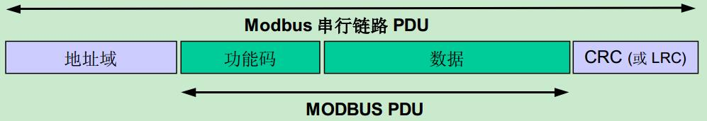
图4-4 串行链路Modbus帧

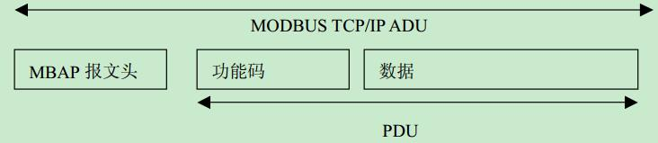
在Modbus TCP模式中，主站类似于C/S结构下的Client，而从站则类似于Server。Modbus TCP通讯中数据的处理和普通以太网的完全相同，只是在其应用层上嵌入了另一种数据排列格式而已。因为TCP/IP是基于连接的长有效性、高准确性的协议，因此无需通过在数据包末尾追加校验和的方式来确保数据的完整性和正确性。同时，由于TCP/IP本身就是借助IP地址寻址来与指定设备进行通信的，这样的话在串行链路中用于指定从站标识的从站地址对于Modbus TCP而言是没有作用的。但是当通讯网络中存在其它类型的通讯设备时，往往需要通过特定的转换装置，如网关来将串行信号转换为相同类型的TCP包，这是单元标识符就会被用来指示对应的串行设备。
图4-5 TCP/IP Modbus帧

4.2.2 Modbus软件协议栈
如果我们想在自己开发的设备上使用modbus协议来进行通讯，就要通过软件编写协议栈来实现，这其中又分为Modbus主站协议栈和Modbus从站协议栈。
Modbus主站是用来发出查询命令，并收集从站返回的数据进行下一步处理，应具备的功能包括：向指定从站发送读写指令包（查询函数）、接收从站返回的响应数据包并处理（响应处理函数）、能够解码收到的从站错误代码。而在RTU模式下，modbus帧结束是依据字符间隔时间来判断，所以这就要求主站要能够准确的监视数据包的起始和结束节拍，以保证通讯可靠性。
和Modbus主站相反，从站只需要根据接收到的主站指令，完成响应的数据处理（读取、写入、错误代码生成）并在响应时间内返回给主站即可。

4.3 CAN通信

4.3.1 CAN报文帧
CAN数据链路层中将报文消息在传输过程中的具体形式和时间参数做了统一标准。这里有两种数据描述符——标准格式和扩展格式，两者能提供最大8字节的数据传输能力。
CAN内核目前分为两种：一种是BasicCAN，在通讯过程中伴随着一个11位长的帧标识符；另一种是PeilCAN，在通讯过程中伴随着一个29位长的帧标识符。标识符场用来识别报文以及决定总线访问的优先权标识符的二进制值越小其优先权就越高报文的优先权分配是CAN总线的特征之一。内部集成的消息滤波器可根据设置的标识符ID特征来筛选相关有用报文并自动丢弃不相关的报文，那么CPU只会接收到自己所关心的报文帧。CAN的上层通信协议中是通过以下5种不同类型的帧形式来完成的。
表1 帧的种类及用途
帧 | 帧用途
数据帧 | 用于发送单元向接收单元传送数据的帧
遥控帧 | 用于接收单元向具有相同 ID 的发送单元请求数据的帧
错误帧 | 用于当检测出错误时向其它单元通知错误的帧
过载帧 | 用于接收单元通知其尚未做好接收准备的帧
帧间隔 | 用于将数据帧及遥控帧与前面的帧分离开来的帧
CAN的数据中的每一位在物理层上都分为三个段：同步段、位段1（BS1）、位段2（BS2）。位时序逻辑将监视串行总线，执行采样并调整采样点，在调整采样点时，需要在起始位边沿进行同步并在后续的边沿进行再同步。
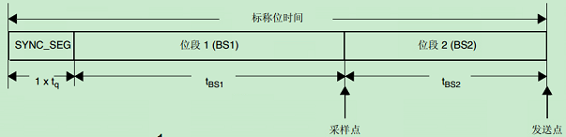
图4-7 CAN位时序
通过设置位时序中每一段的值，我们可以得到不同的通讯速率（最高1Mbps），下面是CAN通讯波特率的计算公式：
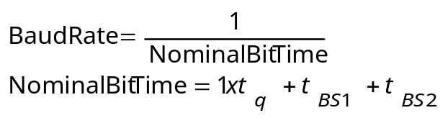公式1：

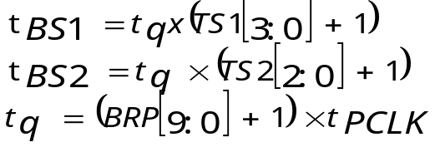公式2：
其中：
t_{q}为时间片，t_{PCLK}=APB时钟的时钟周期，BRP[9:0]、TS1[3:0]和TS2[2:0]在相关寄存器CAN_BTR中定义。

4.3.2 bxCAN使用
STM32F4本身自带的bxCAN单元通常存在以下几种工作模式：设备初始化模式、正常通讯模式和低功耗睡眠模式。复位bxCAN后，bxCAN默认成为低功耗模式从而达到节约系统资源的目的，同时会使能CAN发送管脚内部的上拉电阻。程序通过将bxCAN模式控制寄存器中的睡眠位或初始化请求位设为1，来使bxCAN进入休眠或初始化模式。一旦进入该模式后，bxCAN即将主状态寄存器中的初始化请求或休眠请求位设为1，以进行确认，同时断开了内部的上拉电阻。如果初始化请求和休眠请求都没被设为1，那么bxCAN将工作于正常模式。在进入正常模式之前，bxCAN需要一直在CAN总线上完成同步。为了进行同步，bxCAN在监测到CAN接收管脚上的连续11个隐性位后将CAN总线置为空闲状态。
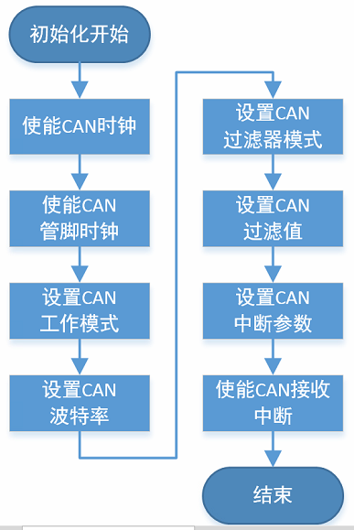
bxCAN初始化主要包括设置上面提到的位时序参数（即波特率）和CAN的一些工作模式参数以及中断配置，下图是具体的初始化步骤：
图4-8 bxCAN初始化流程

为了发送消息，控制程序需要在请求发送数据前，通过将CAN_TIxR寄存器中对应发送请求位设为1，选择一个空闲的发送邮箱，并写入标识符、数据长度(DLC)和实际数据。一旦邮箱退出空闲状态，则软件不再对邮箱寄存器的进行写操作。发送请求位被设为1后，邮箱随即进入Pending状态，等待前面的邮箱发送完成，同时成为发送优先级最高的邮箱。只要邮箱的发送权变为最高优先级，它就会被内核安排去发送数据。CAN总线进入空闲状态后，邮箱中事先填充好的消息数据就开始发送。邮箱一旦发送成功，即恢复空状态。控制器通过把CAN发送状态寄存器的请求完成位和发送完成位设为1，来告诉控制器本次发送结束且成功。如果发送过程中产生错误，相关原因将会在CAN发送状态寄存器的仲裁丢失位和检测到发送错误位上得到指示。
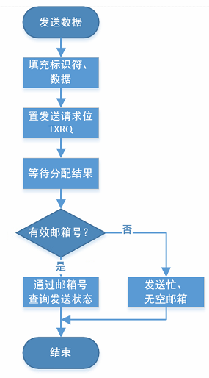
图4-9 can发送流程

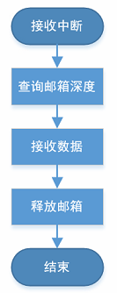
在接收到经过标识符滤波器的CAN数据包时，控制器会进入接收中断程序。为了节约CPU负载，芯片配备了一个3级深度的发送邮箱组，最多可以缓存3帧数据包等待用户读取。我们在读取数据时先要通过CAN_RFR 寄存器的 FMP[1:0]位来确定当前FIFO深度，并在数据使用结束后将RFOM位设为1来释放邮箱。
图4-10 can接收流程

4.4 控制系统主程序
自助售货机控制系统在正常工作状态中处于被动状态，在外部信号的触发下被唤醒，一个正常的交易流程应该可分为以下4个步骤：
- 当用户通过商品按钮发起了购物请求后，控制系统接收到外部数字输入信号，通过按键和商品绑定的数据检索来确定商品的名称信息。
- 控制系统通过网络通讯模块向服务器查询该商品的库存、价格等信息，如果具备可购买条件，则提示用户进行付款；否则应提示用户商品缺货，请重新选择等相关信息。
- 系统等待用户付款完成，在设定的等待时间内检测到支付成功消息后，向发货机构送出动作指令；若出现超时支付，则提示交易失败并做相关处理。
- 在交易成功、支付超时或其他异常情况下进行系统复位，进入空闲就绪状态。

4.4.1 系统初始化
初始化部分在系统上电后最先执行，该阶段系统要对所有的外接设备以及控制器本身进行特定的初始参数配置，才能进入到正常的工作流程中去，这其中主要包括：控制器工作频率设定、系统中断使能、GPIO端口模式、USART工作模式及波特率、定时器定时周期、CAN控制器、GPRS模块初始化配置、LCD控制器初始化配置、按键模块初始化配置以及相关系统参数初始值设定

4.4.2 主逻辑扫描处理
在完成了对售货机系统的参数设定后，系统进入到循环扫描状态，当检测到用户输入信号时，系统进入SystemBusy（系统忙）状态并开始处理当前的商品交易流程，同时忽略在交易未结束前检测到的其他后续输入指令。
商品的交易流程其实就是数据交换的过程。首先售货机同服务器端获取商品信息及支付信息，然后将支付信息提供给用户（通过LCD显示）并不断检测目前的支付结果，当检测到用户支付完成信息后，认为该次付款成功，进行下一步商品下放动作流程；否则判定为付款超时，系统复位后进入新的等待周期。
由于商品信息和支付信息都是通过网络设备从服务器端获取的，鉴于通信质量等因素影响，对于通讯的响应应该设定一个合理的超时等候时间以确保用户能成功支付。
综上所述可知，系统软件的执行主流程应如下图所示：
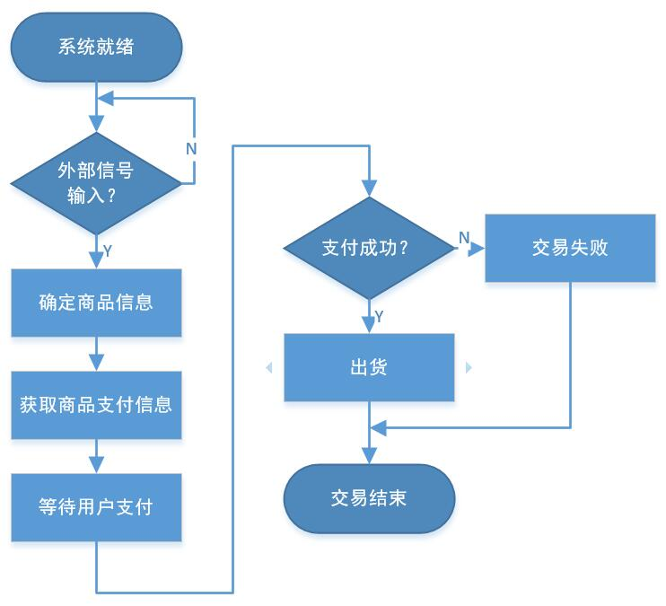
图4-11 主程序流程图

第五章 系统调试

5.1 GPRS通讯
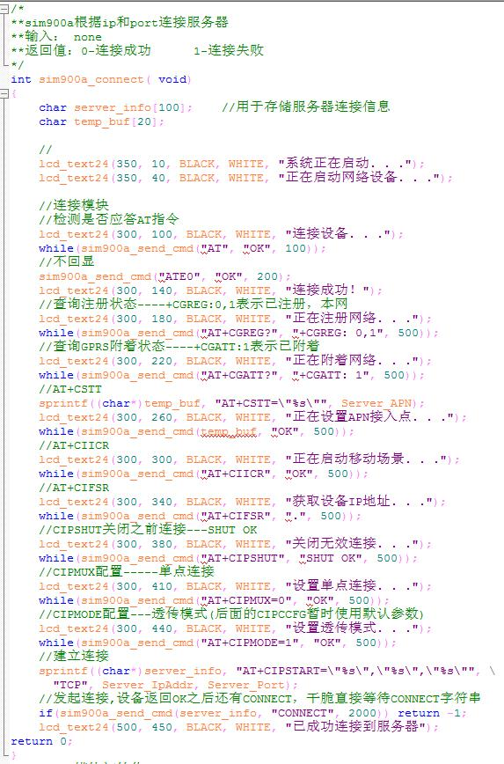
GPRS模块作为系统通讯的桥梁，起到的作用是将控制器和远程服务器连接，使两者可以进行数据交换。在SIM900A和STM32之间通过USART进行通讯时，需要掌握AT指令的含义和使用，并借此来配置我们的模块。SIM900A建立TCP连接的配置步骤如下图所示：
图5-1 GPRS建立TCP连接
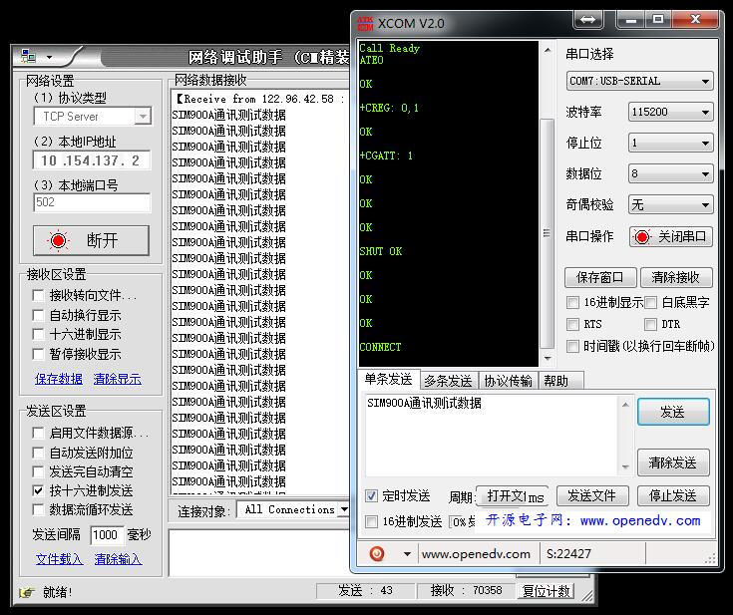
我们对GPRS模块和服务器之间的通讯进行了测试，模块的参数配置为单点连接、透传模式，通过在服务器端使用网络调试助手软件同时通过本地的串口调试助手向SIM900A写入周期性数据，从而测试网络通讯压力和传输延时时间，并观察有无掉包现象发生。在经过多次长时间的压力测试后，我们对SIM900A的网络通讯质量还是比较认可的，可以承担本次设计的通讯任务。
图5-2 GPRS通讯测试

5.2 CAN通讯
在交易结束且成功的条件下，售货机控制系统会通过can总线向发货机构发送商品下放指令，如果在这一步出现故障，那个本次交易也会被当做失败情况处理。
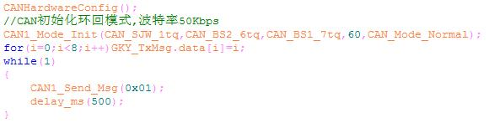
考虑到售货机系统内对通信速率没有很高要求，同时为了保证数据的高可靠性、准确性，我们将CAN模块的波特率仅设为了50kbps，并通过循环发送接收的方式来进行通讯质量测试。下面是测试手段及测试结果：
图2 CAN通讯测试函数
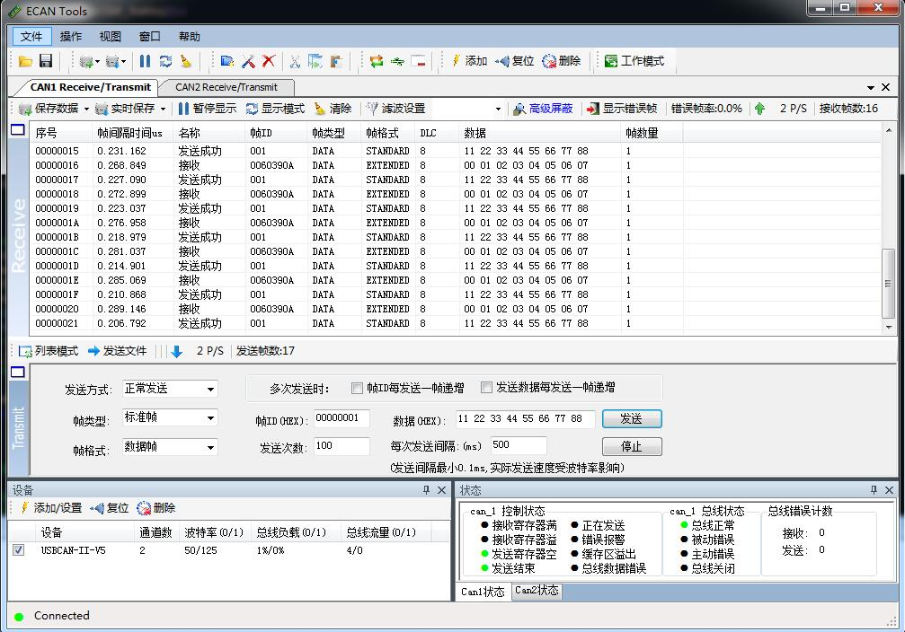
图2 CAN通讯测试结果

通过测试可以看出，系统的can通信质量还是比较可靠稳定的，在交易过程中它将负责下传对应商品的动作指令给发货机构来完成商品下放。

5.3 LCD显示
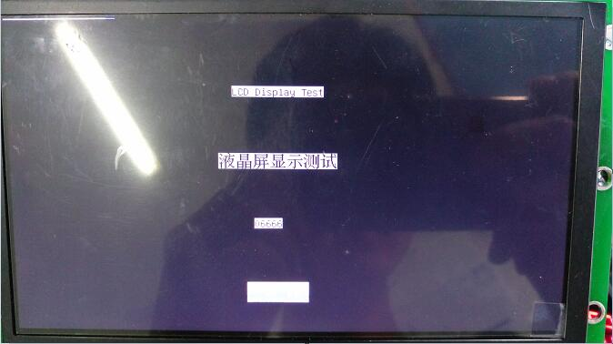
我们通过LCD控制器驱动程序来进行了显示测试，包括英文字符、中文字符、数字及图形的刷新显示等，观察到的效果表明显示模块可以完成该系统的任务要求，在系统工作过程中，它将负责显示系统的一些参数并在用户购物过程中提供帮助、完成交互。
图2 LCD显示测试

5.4 控制单元
控制单元是用来实现系统连贯动作的关键部分，通过读取外部输入信号（按键）来确定是否有用户购买请求，随后通过GPRS通讯单元与远端服务器进行通讯来获取商品信息并通过LCD显示设备输出相关信息，最终下达机械动作指令完成商品下放。主控单元中值得注意的地方包括：通讯数据的有效性、时效性以及交易过程中相关错误的应急处理机制。
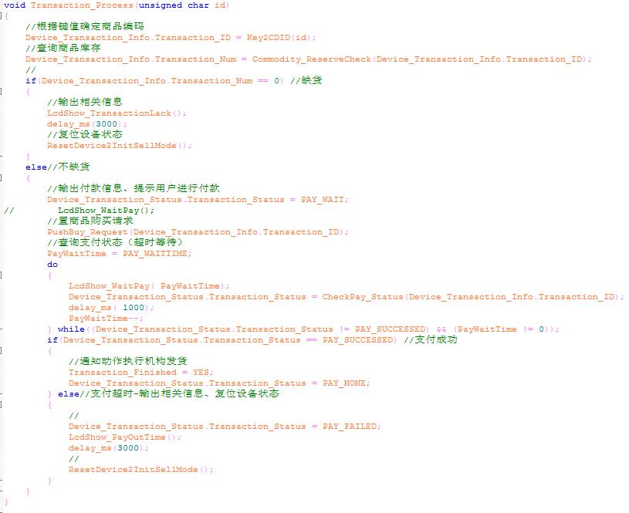
图2 交易处理流程

5.4 调试结果
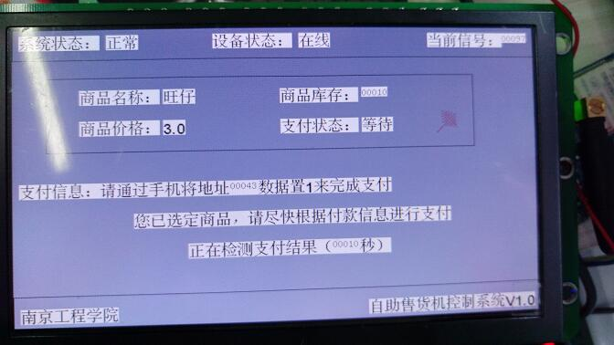
在各个单元模块都完成功能调试后，我们进行了系统的整体运行测试，以便了解系统的实际运行情况。调试步骤为：通过按键输入用户指令—等待控制器输出付款信息—用户完成付款—控制器执行下放动作—交易完成。下面是测试过程中系统的运行截图。
图3 等待用户完成支付
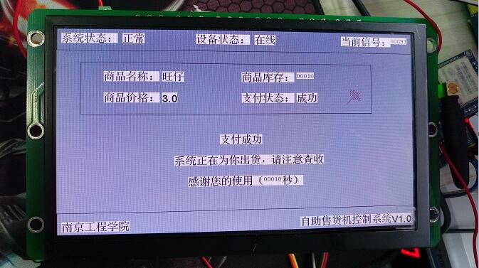
图4 商品交易成功
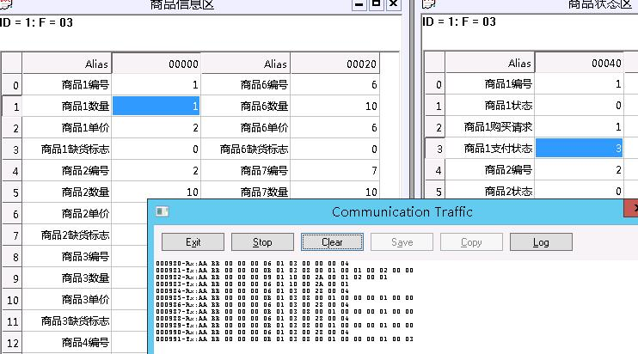
图4 交易数据截图
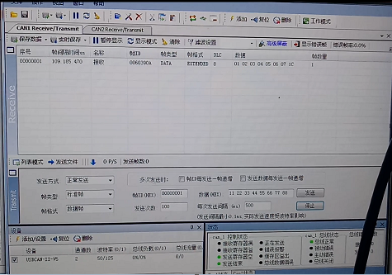
图4 CAN动作指令包

第六章 结论

本论文研究了自助售货机控制系统在网络支付模式下的实现方式。在进行系统硬件结构选型时，通过比较不同方案间的优劣以及实际需求情况来确定最终方案。在项目初期阶段，主要完成了控制系统硬件平台的搭建与调试，主要包括：主控单元、GPRS网络通讯单元、信号输入单元、CAN通讯单元等。之后在硬件平台的基础上完成了GPRS网络通讯单元、信号输入单元、CAN通讯单元的驱动程序的开发测试以及主控单元控制逻辑的编写与调试。
自助售货机控制系统的主要工作流程为：用户输入指令、系统检测到信号并确定商品信息、向远端服务器查询商品信息和支付信息、等待用户支付完成、商品下放结束购物。
系统上电后，首先对GPRS通讯单元进行初始化设置，以确保设备在最短时间内可进入到在线可管理状态。若在一定时间内未检测到输入信号，系统随即进入到空闲状态同时进行广告投放等动作。当用户指令输入时，控制系统将按键单元送来的键值信号解码以获得商品标识（Id），下一步，控制系统通过网络通讯单元从服务器查询该商品的相关信息到本地，在商品库存充足的情况下，控制系统将会输出付款信息提示用户完成支付并置位对应商品的购买请求位（nBuyRequest），随后，系统开始不停检测商品的支付状态（nPayStatus）（成功、失败），在超时状态下支付结果和支付失败导致的结果一致。最终，系统根据支付结果决定是否需要进行商品下放动作的执行。
由于个人能力及时间有限，该系统还存在很多问题需要继续调试优化，网络通讯方面的连接质量有待进一步提高，可通过增加心跳包使TCP通讯链路保持长连接；在空闲模式下，通过降低屏幕亮度或进入休眠状态，可减少系统的耗损功率从而达到节能目的。
自助售货机通过便捷的支付方式、多样的商品类型、灵活的安置，已经成为现在社会中不可缺少的一员，国内和全球自助售货机的使用数量还将稳步上升。随着网络支付和移动设备的普及，移动支付已经全面渗透到我们的生活中去，这也给自助售货机的蓬勃发展提供了机遇。

参 考 文 献

1、景东男,韩建民,王爱华. 基于物联网的自助售货机及远程监控系统[J].计算机技术与发展，2013,(05):228-230+234
2、汤金瓯,余世明. 基于支付宝的自助售货机网上支付系统[J].机电工程,2010,(05):124-126
3、李昌盛,金瓯. 基于GPRS网络的自助售货机监控系统的设计实现[J].计算机测量与控制,2008,(03):327-329
4、辉亚男,冷文浩,刘培林. CAN总线应用层通信协议的设计与实现[J].计算机工程与设计,2008,(03):669-671
5、张河新,王晓辉,黄晓东. 基于STM32和CAN总线的智能数据采集节点设计[J]. 化工自助化及仪表,2012,(01):78-80
6、马善强. 基于ARM和GPRS的远程数据传输监测系统[D].西安科技大学,2012
7、朱小襄. ModBus通信协议及编程[J].电子工程师,2005,(07):42-44+55
8、李伟. 基于ARM Linux的GPRS平台的搭建和应用[D].昆明理工大学,2008
9、张益南,王文海. 嵌入式Modbus/TCP协议的研究与实现[J].组合机床与自助化加工技术,2008,(02):26-29+33
10、郑优讯,李宗伯. 基于STM32微处理器的GPRS数据传输技术的研究[J].微型机与应用,2012,(21):60-61+64
11、王璐,陈文飞,邱勇杰. 基于RA8875的经济型快捷人机界面设计[J].单片机与嵌入式系统应用,2013,(11):42-45
12、冯军,杨艳姿,高岩,王岩. 嵌入式Linux下网络设备驱动程序的开发[J].江南大学学报,2004,(05):460-464
13、Hai Yan Yang,Xiu Mei Zhu. Design of a Vending Machine Control System[J].Applied Mechanics and Materials,2014,3468(644)
14、A. Solano,N. Duro,R. Dormido,P. González. Smart vending machines in the era of internet of things[J].Future Generation Computer Systems,2016

致谢

本论文的硬件和软件设计工作是在我的导师盛国良的精心指导和悉心关怀下完成的，在我的学业和论文的软件合集工作中无不倾注着导师辛勤的汗水和心血。导师的严谨治学态度、渊博的知识、无私的奉献精神使我深受的启迪。从导师身上，我不仅学到了扎实、宽广的专业知识，也学到了做人的道理。在此我要向我的导师致以最衷心的感谢和深深的敬意。
在四年的本科生学习与生活中，我学习了专业知识，并将其运用到实践中，个人动手能力得到了较大的提高。这些都与老师、同学、家人的支持和鼓励密不可分，在此我对他们表达最真挚的感谢！
最后，向所有关心和帮助过我的领导、老师、同学和朋友们表示由衷的谢意！
衷心地感谢在百忙之中评阅我的论文和参加答辩的各位老师！

